濒危野生动植物种 申办指南

一。 总括

1. 关于cites——可视化动画。

在无人触摸时，系统默认播放此动画。触摸后，进入主界面。

2. 主界面button及相关内容

* 关于cites：点击后播放动画（即系统无人触摸时默认显示的动画内容）
* cites在中国：可视化图表的表现形式，多张。需要设计师设计每张的转换形式，动作需要程序员制作完成。（提供参考形式）
* 法律法规： 带有查询性质的法律检查版块，设计师设计呈现方式，程序员编制调用程序，根据查询或选择的内容，显示在相应的文本框中。
* 物种查询：主要是公约物种的查询。制作列表和查询框，最终查询结果希望显示最完整的物种信息，包括中文名，英文名，拉丁文名，分布，濒危状况，图片或视频。成为一个资料详实的资料库。
* 数据库字段: 物种学名(name_cn),俗名(name_alias)英文名(name_en),拉丁文名(name_latin),公约保护级别(cites_level),国家(country),进出口(import_export),门(cites_phylum),纲(cites_class),科(cites_family),目(cites_order),属(cites_genus),图片(images),描述(detail);
* 办理演示：用最直观的方式，演示证书办理的过程。并将办理过程中出现的容易混淆的点进行详细说明。（此版块适用那些**明确知道自己所要申办何种证书，只是对办证流程不熟悉的用户而言**。）
* 常见问题：对多年来客户提出过的问题进行汇总，类似A&Q的方式显示。
* 受理指南：受理指南与办理演示有类似功能，但受理指南更加实用。（此版块适用那些**不能明确知道自己所要申办何种证书的用户而言**。）

例：用户在不确定申办何种证书的情况下，可通过受理指南版块中的查询功能（搜索关键词可以是物种的英文，中文，拉丁文，别名），系统通过数据搜索，将给用户一个判断结果，即告知搜索的物种可适用何种证书，用户可根据此判断结果查看对应证书的办理演示动画。

二。 界面设计构想（所有输入通过类似苹果手机等键盘录入，程序设定）

0. 主界面

物种查询

（针对所属附录或名录做查询）

关于cites

主界面

受理指南

Cites中国

办理演示

法律法规

常见问题

1. 法律法规界面

这一页面列出主要的有关野生动植物保护的法律法规。其他的法律条文可通过搜索框查询

查询按钮

搜索框

法条1

法条2

法条3

法条……

说明：在上页的搜索框输入具体法条名称，本页面出现具体法规内容

法条名称

内容

……

2. 公约物种查询

查询按钮

搜索框

公约附录1

公约附录2

公约附录3

查询结果页面： 物种列表页面

（系统根据拉丁文或英文，显示所查询物种所属的门，纲，目，科，属，并列明公约保护级别 ）

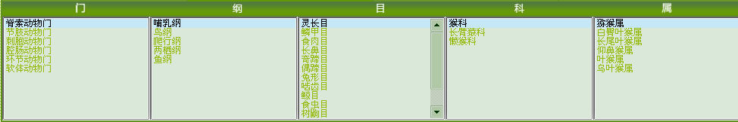

用户直接点击 “公约附录1”等附录名单，也可以查看附录内容。

点击具体的物种信息，可查看完整内容。包括 每个物种的图片，生长地，濒危情况等。

物种详细介绍文字框

物种图片

3. 办理演示

根据2类3种证书，分别演示其办理过程；并针对各种证书办理中较常遇见的问题做详细说明

常见问题

文字说明框

办理流程

动画或图表框

重要提示

补充：步骤按钮

4. 常见问题

常见问题列表

用户可直接点击查看

搜索框

出现提问内容，程序设定，用户点击内容旁的小箭头，出现答案

5. 受理指南

5. 受理指南

搜索按钮

搜索框

搜索框输入内容说明：可输入需要办证物种的信息，如中 英 拉丁 ；点击按钮，系统判断，跳转至搜索结果页面。

证书3

证书2

证书1

3证书按钮说明：用户明确需要办理的证书，仅针对办证流程进行查看；

点击后跳转到办理演示页面即上面第3点。

搜索结果页面

根据搜索内容，系统列出该物种的常用信息，（比如，搜索内容为拉丁文，则此结果还将列出 物种的 中文，常见英文， 拉丁文，保护级别）

形式如下

|  |  |  |  |  |  |
| --- | --- | --- | --- | --- | --- |
| 中文名 | 拉丁文 | 英文 | 别名 | 保护级别 | 证书名称 |

办理流程按钮